Zabawy logopedyczne 23.04.2020 r.

- Każdego dnia powtarzamy ćwiczenia, można wykonywać ćwiczenia na przemian z ćwiczeniami z 26.03.2020 r. 31.03.2020 r., 02.04.2020 r, 07.04.2020 r. 09.04.2020 r. 14.04.2020 r. 16.04. 2020 r., 21.04.2020 r.

- Gimnastyka narządów artykulacyjnych.

https://wheelofnames.com/view/pl/qgc-32g/?fbclid=IwAR03-9kR46pVRv7EHuPTeMGOwzRdOLRYwC7g8AMPpUpkrgddD_k7d6ZTlfQ

- Ćwiczenia oddechowe: Wycinamy cienkie kolorowe paski, skręcamy. Wrzucamy do pudełeczka i staramy się wydmuchać wszystkie. Pamiętamy aby wdychać powietrze nosem!

- Ćwiczenia głosek:
Głoska K: Połącz pszczółkę z ulem i powtórz wyrażenia.
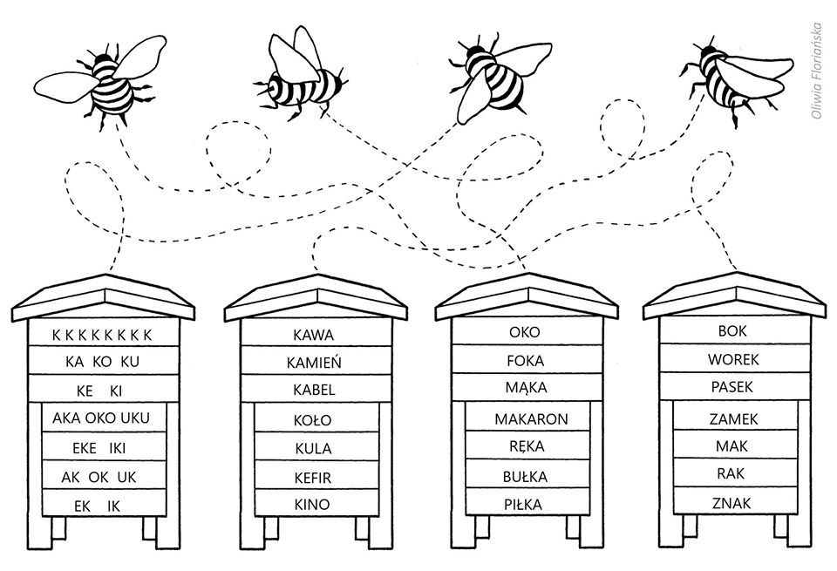

Głoska L: Powtórz głośno i wyraźnie i pokoloruj:

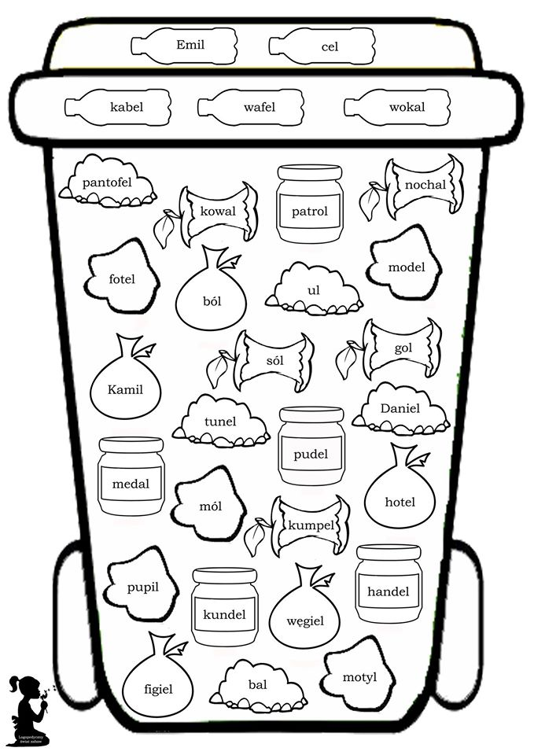

Głoska R Powtórz wyrazy przeczytane przez rodzica, pokolorują tą nazwę która pasuje do obrazka
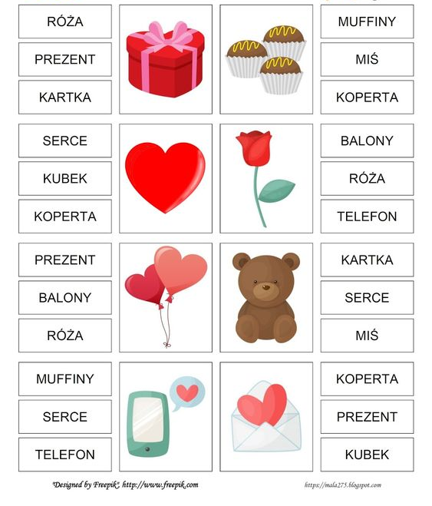

Głoska Z
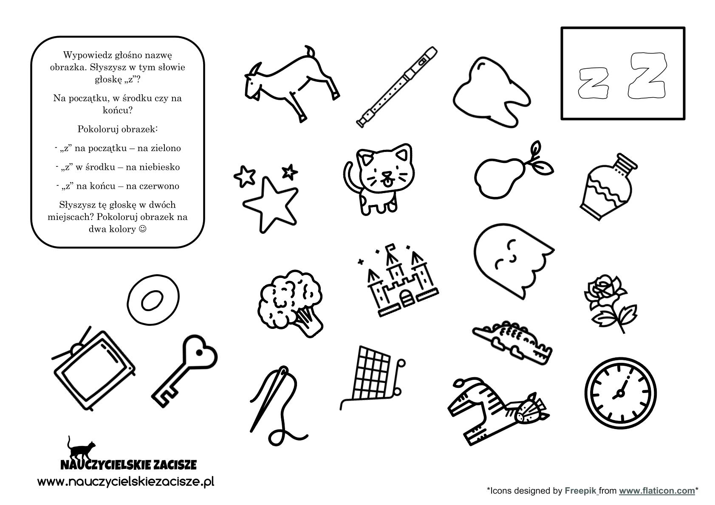

Głoska F Wytnij wyrazy znajdujące się na dole obrazka. Po odczytaniu przez Rodzica i powtórzeniu przez Ciebie przyklej wyraz na odpowiednią chmurkę – jeżeli słyszysz głoskę F na początku wyrazu lub w środku wyrazu
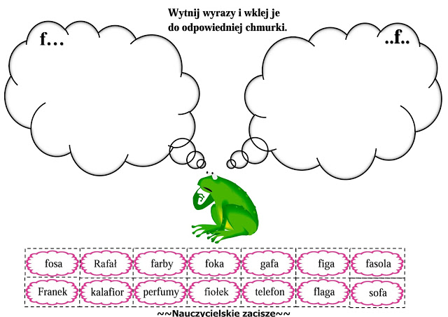

Głoska Sz
Wytnij wyrazy, po przeczytaniu ich przez Rodzica powtórz je i przyklej na odpowiednia drabinę – gdzie słyszysz głoskę sz : na początku, w środku czy na końcu wyrazu.

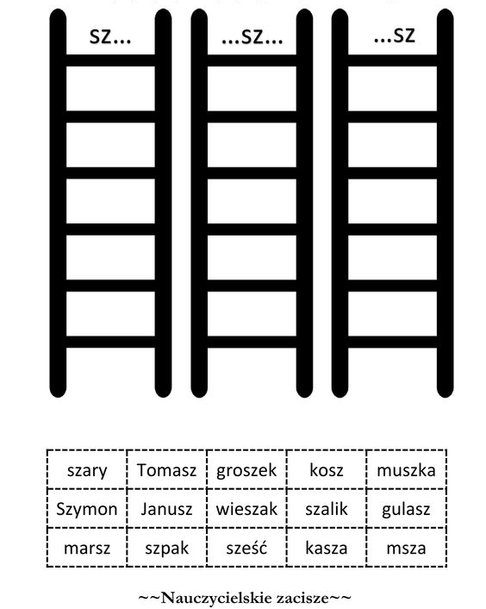

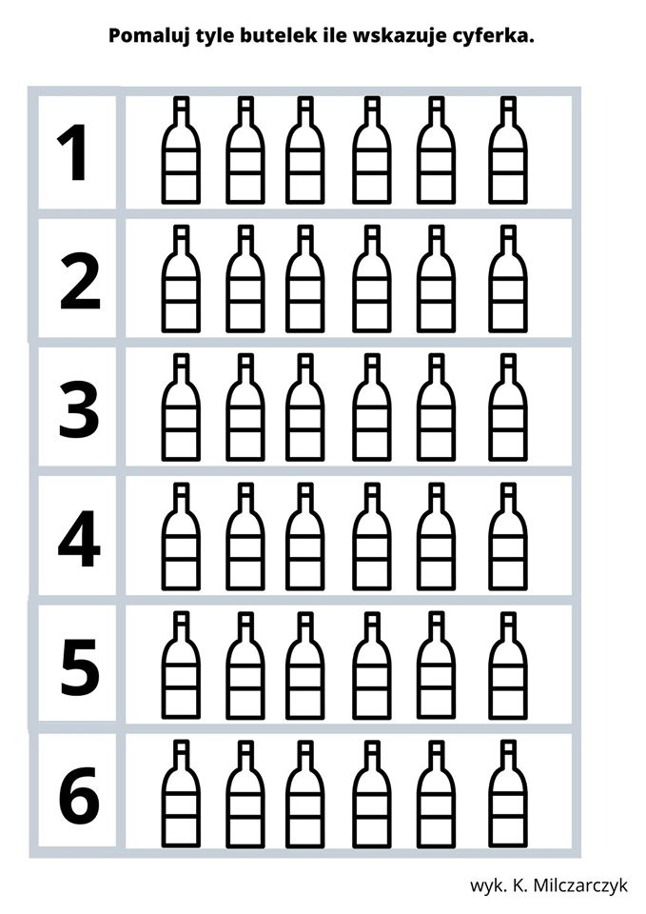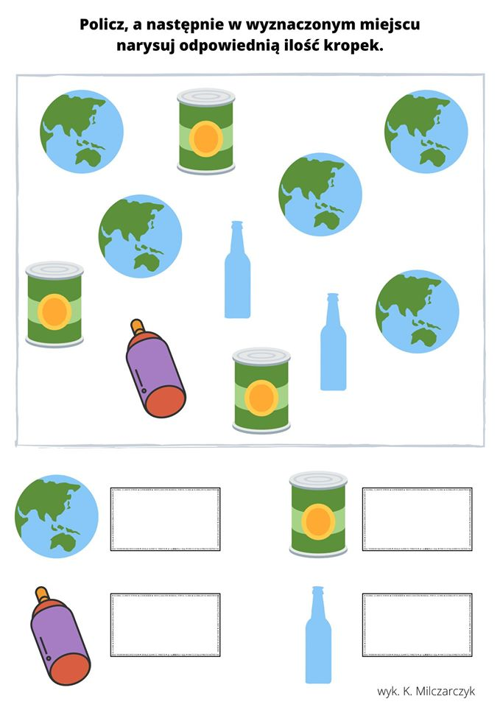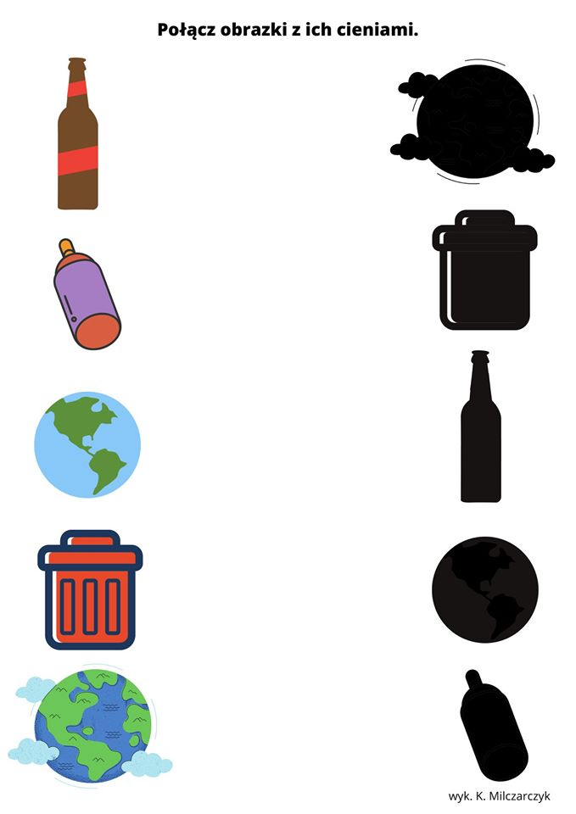

- Masażyki
Przyszedł piesek z rana - kroczymy palcami po brzuchu/plecach dziecka
by swego obudzić pana - delikatnie skubiemy
Jedną rączkę poliże - masujemy rękę dziecka
drugą lekko ugryzie - lekko szczypiemy
noskiem policzka dotyka - dotykamy palcami policzków
panu z powiek sen znika - dmuchamy na policzek

Bajka logopedyczna:
„Miś idzie na spacer”
Dzisiaj wasze języczki będą misiem Uszatkiem, a wasza buzia jego domkiem.
Miś obudził się wcześnie rano – przeciągnął się i trochę poziewał. Zrobił
poranną gimnastykę – kilka podskoków (unoszenie języka na górny wałek dziąsłowy przy szeroko otwartych ustach), troszkę pobiegał (wypychanie językiem policzków). Na śniadanie zjadł słodki miód (oblizywanie warg).
Potem umył ząbki (oblizywanie językiem górnych zębów po wewnętrznej stronie przy zamkniętych, a następnie otwartych ustach).
Wyjrzał przez okno (wysuwanie szerokiego języka na zewnątrz jamy ustnej).
Zobaczył Zosię i Jacka. Przesłał im całuski (cmokanie ustami – naśladowanie posyłania całusków).
Dzieci zaprosiły go na spacer do lasu.

